Politiker im Gespräch an der HLUW Yspertal
Drei Wochen vor der Landtagswahl in Niederösterreich veranstaltete die Landesschülervertretung eine Podiumsdiskussion mit regionalen Politikern an der Höheren Lehranstalt für Umwelt und Wirtschaft.

Yspertal - Unter der Federführung der Landesschülervertretung werden derzeit für Schülerinnen und Schüler in ganz Niederösterreich Podiumsdiskussionen mit Politikerinnen und Politikern vor der Wahl zum Niederösterreichischen Landtag angeboten“, erklärt der stellvertretende Landesschulsprecher Paul Tesar, selber Schüler an der HLUW in Yspertal. Am Mittwoch, 13. Februar 2013, fand diese Diskussion in Yspertal statt. Durch die Schulgröße bedingt wurden zwei Diskussionsrunden für alle Schülerinnen und Schüler der berufsbildenden höheren Schule angeboten.
Regionale Spitzenkandidaten waren vertreten
Die bei der Podiumsdiskussion anwesenden Politikerinnen waren zum Teil unter den Schülerinnen und Schülern bereits bekannt, wie etwa Landtagsabgeordneter Karl Moser (ÖVP), selber Bürgermeister aus dem Yspertal und Schulmitgründer, welcher sich bei der ersten Runde von Bundesrätin Mag. Bettina Rausch (ÖVP) vertreten ließ. Bei beiden Diskussionsrunden waren Mag. Günther Sidl (SPÖ), LAbg. Ing. Martin Huber (FPÖ) und LAbg. Emmerich Weiderbauer (Die Grünen) anwesend. Moderiert wurde der Vormittag von den beiden Landesschülervertretern Elisabeth Lanschützer (Landesschülervertreterin, HLW St. Pölten) und Paul Tesar (stv. Landesschulsprecher, HLUW Yspertal).
Im ersten Teil jeder Diskussionsrunde stellten die Moderatoren an die Politiker Fragen über ihre Motivation und ihren Werdegang in und zur Politik. Danach konnten die anwesenden Schülerinnen und Schüler der HLUW Yspertal persönliche Fragen an die Politiker richten. Das Spektrum reichte von sehr kritischen Fragen zur derzeitigen Bildungspolitik und zum unzureichenden Angebote an politischer Bildung an Schulen bis hin zur Frage, wozu Politikerinnen und Politiker eigentlich „berufen“ sind. Einige Schülerinnen wollten von den einzelnen Politikern auch wissen, welche konkreten Maßnahmen sie in Bezug auf ökologische Verbesserung der der derzeitigen Umweltsituation setzen wollen. Besonders positiv wurde das neue TOP-Jugendticket für den Verkehrsverbund Ost-Region von den HLUW Schülerinnen und Schülern hervorgehoben. In Bezug auf dieses Ticket stellte man allerdings den Wunsch in den Raum, es auf andere Bundesländer (zum Beispiel Oberösterreich) zu erweitern.
„Politische Bildung praktisch – so könnte man diese Veranstaltung kurz beschreiben. Als Direktorstellvertreter würde ich mir solche Veranstaltungen regelmäßig und nicht nur vor Wahlen wünschen“, so Direktorstellvertreter Mag. Peter Trötzmüller von der Unikatschule aus dem Yspertal.

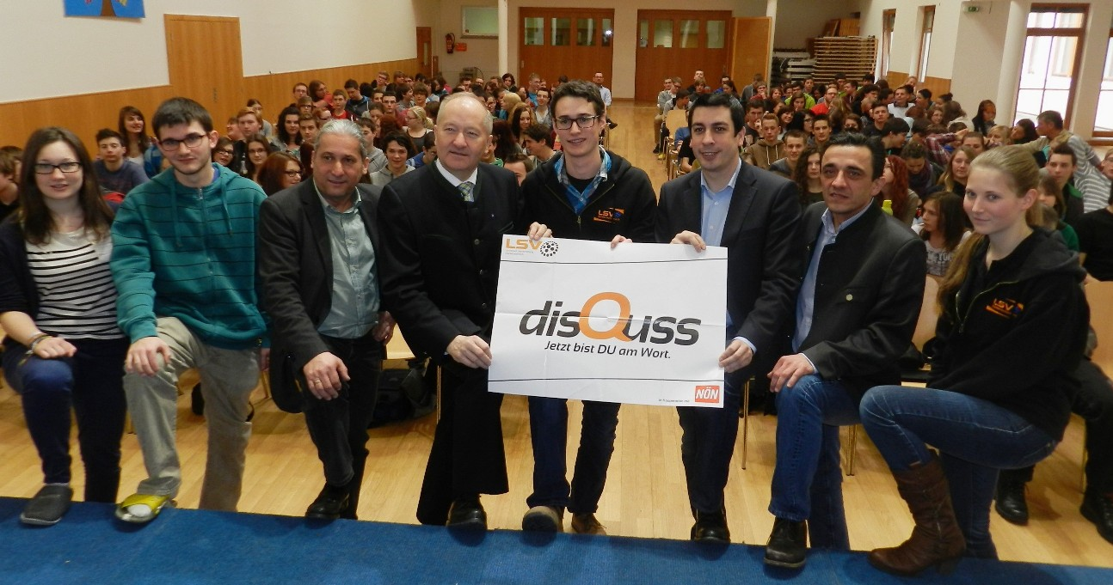
Auch an der HLUW in Yspertal fand der „disQuss – Jetzt bist DU am Wort!“ organisiert von der Landesschülervertretung für Jugendliche statt. (vlnr) Schulsprecherin der HLUW Amadea Horvath, Stellvertreter Alexander Stemmer, LAbg. Emmerich Weiderbauer, LAbg. Bgm. Karl Moser, Stv. Landesschulsprecher Paul Tesar, Mag. Günther Sidl, LAbg. Ing. Marin Huber und Elisabeth Lanschützer

Foto: HLUW Yspertal

